

**"Мұрағаттық анықтамалар беру" электрондық мемлекеттік қызметінің регламентін бекіту туралы**

***Күшін жойған***

Солтүстік Қазақстан облысы әкімдігінің 2012 жылғы 15 маусымдағы N 167 қаулысы. Солтүстік Қазақстан облысының Әділет департаментінде 2012 жылғы 13 шілдеде N 1806 тіркелді. Күші жойылды - Солтүстік Қазақстан облысы әкімдігінің 2012 жылғы 24 желтоқсандағы N 369 қаулысымен

      Ескерту. Күші жойылды - Солтүстік Қазақстан облысы әкімдігінің 2012.12.24 N 369 қаулысымен

      «Қазақстан Республикасындағы жергілікті мемлекеттік басқару және өзін-өзі басқару туралы» Қазақстан Республикасының 2001 жылғы 23 қаңтардағы № 148 Заңының 27-бабының 2-тармағына, «Әкімшілік рәсімдер туралы» Қазақстан Республикасының 2000 жылғы 27 қарашадағы № 107 Заңының 9-1-бабының 4-тармағына сәйкес облыс әкімдігі **ҚАУЛЫ ЕТЕДІ:**  
      1. Қоса берілген «Мұрағаттық анықтамалар беру» электрондық мемлекеттік қызметінің регламенті бекітілсін.  
      2. Осы қаулының орындалуын бақылау облыс әкімінің осы мәселелерге жетекшілік ететін орынбасарына жүктелсін.  
      3. Осы қаулы алғаш ресми жарияланған күнінен бастап күшіне енеді.

*Облыс әкімі                                С. Біләлов*

*«КЕЛІСІЛДІ»*

*Қазақстан Республикасының*  
*көлік және коммуникация министрі           А. Жұмағалиев*

Солтүстік Қазақстан облысы әкімдігінің  
2012 жылғы 15 маусым  
№ 167 қаулысымен  
бекітілді

**«Мұрағаттық анықтамалар беру» электрондық мемлекеттік қызмет көрсету регламенті**

**1. Жалпы ережелер**

      1. Электрондық мемлекеттік қызмет «Солтүстік Қазақстан облысының мұрағаттар мен құжаттамалар басқармасы» ММ-мен, сондай-ақ Солтүстік Қазақстан облысы мұрағаттарымен (8-қосымшаға сай) баламалы негізде халыққа қызмет көрсету орталықтары (бұдан әрі - Орталық) мен электрондық үкіметтің www.e.gov.kz (бұдан әрі - Портал) веб-порталы арқылы көрсетіледі.  
      2. Электрондық мемлекеттік қызмет Қазақстан Республикасы Үкіметінің 2009 жылғы 30 желтоқсандағы № 2315 қаулысымен бекітілген «Мұрағаттық анықтамалар беру» мемлекеттік қызмет Стандарты негізінде көрсетіледі.   
      3. Электрондық мемлекеттік қызметтің автоматтандырылу деңгейі: ішінара автоматтандырылған.  
      4. Электрондық мемлекеттік қызмет көрсету түрі: транзакциялық қызмет.  
      5. Осы Регламентте қолданылатын ұғымдар мен қысқартулар:  
      1) ақпараттық жүйе (бұдан әрі - АЖ) – аппараттық-бағдарламалық кешенді қолдана отырып, ақпаратты сақтауға, өңдеуге, іздестіруге, таратуға, беруге және ұсынуға арналған жүйе;   
      2) бизнес-сәйкестендіру нөмірі (бұдан әрі - БСН) – ортақ кәсіпкерлік түрінде өзінің қызметін жүзеге асыратын, жеке кәсіпкер және заңды тұлға (филиал мен өкілеттілік) үшін қалыптастырылатын бірегей нөмір;  
      3) ЖАО – жергілікті атқарушы орган;  
      4) ЖАО АЖ - жергілікті атқарушы органның ақпараттық жүйесі;  
      5) жеке сәйкестендіру нөмірі (бұдан әрі - ЖСН) – жеке тұлға, оның ішінде жеке кәсіпкерлік түрінде өзінің қызметін жүзеге асыратын жеке кәсіпкер үшін қалыптастырылатын бірегей нөмір;  
      6) құрылымдық-функционалдық бірліктер- белгілі сатыда электрондық қызмет көрсетуге қатысатын уәкілетті органдардың жауапты тұлғалары, мемлекеттік органдардың құрылымдық бөлімшелері және сол сияқты (бұдан әрі - ҚФБ)  
      7) пайдаланушы (тұтынушы) - оған қажетті электрондық ақпараттық ресурстарды алу үшін ақпараттық жүйеге жүгінетін және оларды пайдаланатын субъект;  
      8) транзакциялық қызмет – электрондық цифрлық қолтаңбаны қолданумен өзара ақпарат алмасуды талап ететін, пайдаланушыларға электрондық ақпараттық ресурстарды беру жөніндегі қызмет;  
      9) ҰҚО АЖ – Қазақстан Республикасы ұлттық куәландыру орталығының ақпараттық жүйесі;  
      10) ХҚКО АЖ - халыққа қызмет көрсету орталықтарының ақпараттық жүйесі;  
      11) электрондық цифрлық қолтаңба (бұдан әрі - ЭЦҚ) – электрондық цифрлық қолтаңбаның құралдарымен құрылған және электрондық құжаттың анықтығын, оның тиесілілігін және мазмұнының өзгертілмегенін растайтын электрондық цифрлық таңбалардың жиынтығы;  
      12) электрондық құжат – ақпарат электрондық-цифрлық нысанда берілген және электрондық цифрлық қолтаңба арқылы куәландырылған құжат;  
      13) электрондық мемлекеттік қызмет – ақпараттық технологияларды пайдаланумен электрондық нысанда көрсетілетін мемлекеттік қызметтер;  
      14) «электрондық үкімет» шлюзі (бұдан әрі - ЭҮШ) – электрондық қызметтерді жүзеге асыру шеңберінде «электрондық үкіметтің» ақпараттық жүйелерін ықпалдастыруға арналған ақпараттық жүйе;  
      15) «электрондық үкіметтің» Өңірлік шлюзі (бұдан әрі - ЭҮӨШ) – ЖАО ішкі жүйелері/шағын жүйелері мен ЖАО электрондық қызмет көрсету үдерісіне қатысатын сыртқы ақпараттық жүйелері арасындағы ақпараттық өзара қарым-қатынасты қамтамасыз ететін ақпараттық жүйе;  
      16) «электрондық үкіметтің» веб-порталы (бұдан әрі - ЭҮП) – нормативтік құқықтық базаны қоса алғанда, барлық шоғырландырылған үкіметтік ақпаратқа және электрондық мемлекеттік қызметтерге қолжетімділіктің бірыңғай терезесін білдіретін ақпараттық жүйе.

**2. Электрондық мемлекеттік қызмет көрсету бойынша қызмет көрсетуші қызметінің тәртібі**

      6. Осы Регламенттің 2-ші қосымшасына сәйкес, ЭҮП (электронды мемлекеттік қызмет көрсету кезіндегі № 1 әрекеттесудің функционалдық диаграммасы) арқылы қызмет берушінің адымдық әрекеттері мен шешімдері:  
      1) тұтынушы ЖСН/БСН және пароль көмегімен тіркелуі (тіркелмеген ЭҮП тұтынушыларына жүзеге асырылады) тиіс;  
      2) 1-үдеріс– ЭҮП мемлекеттік электронды қызмет алу үшін тұтынушының логин мен парольды (авторландыру үдерісі) енгізу үдерісі;  
      3) 1-шарт – ЭҮП ЖСН/БСН және пароль арқылы тіркелген тұтынушы туралы мәліметтердің түпнұсқалығын тексеру;  
      4) 2-үдеріс – тұтынушының мәліметтерінде бұзушылықтардың болуына байланысты ЭҮП авторландырудан бас тарту туралы хабарламаны қалыптастыру;  
      5) 3-үдеріс – тұтынушының осы Регламентте көрсетілген қызмет түрін таңдау, экранға қызмет көрсету үшін нысанның шығарылуы және құрылымы мен форматтық талаптарды есепке ала отырып тұтынушының нысанды (мәліметтерді енгізу, сұратылған мұрағат анықтамасының түріне байланысты сканирленген құжаттарды қосу) толтыруы;   
      6) 4-үдеріс – электрондық мемлекеттік қызметті көрсетуге сұраныстың толтырылған нысанына (мәліметтерді енгізу, сұратылған мұрағат анықтамасының түріне байланысты сканирленген құжаттарды қосу) тұтынушының ЭЦҚ арқылы қол қоюы;  
      7) 2-шарт – сәйкестендіру мәліметтерінің сәйкестігін (сұрауда көрсетілген және ЖСН/БСН арасында, ЭЦҚ куәлігінде көрсетілген ЖСН-дар арасында), ЭЦҚ тіркеу куәлігінің жарамдылық мерзімі мен ЭҮП кері қайтарылған (жойылған) тіркеу куәліктерінің тізімінде жоқтығын тексеру;  
      8) 5-үдеріс – тұтынушының ЭЦҚ түпнұсқалығының расталмауына байланысты мемлекеттік электронды қызмет көрсетуден бас тарту туралы хабарламаны қалыптастыруы;  
      9) 6-үдеріс – электронды құжатты ЭЦҚ тұтынушының (тұтынушының сұранысы) ЭҮӨШ/ШЭП арқылы ЖАО АЖға жіберуі және мемлекеттік электронды қызметті ЖАО қызметкерінің өңдеуі;  
      10) 7-үдеріс – ЖАО қызметкерінің электрондық мемлекеттік қызмет көрсету қорытындысын (сұратылған мұрағат анықтамасының түріне байланысты мұрағаттық анықтама), немесе мемлекеттік анықтама беруден дәлелденген бас тарту туралы хабарламаны қалыптастыру. Электрондық құжат ЖАО қызметкерінің ЭЦҚ қолдануымен қалыптастырылады және ЭҮП жеке кабинетіне жіберіледі.   
      7. ХҚКО АЖ (әрекеттесудің функционалдық диаграммасы) арқылы Осы Регламенттің 3-ші қосымшасында көрсетілгендей мемлекеттік электронды қызмет көрсетудің адымдық әрекеттері мен шешімдері:  
      1) 1-үдеріс – ХҚКО қызметкерінің ХҚКО АЖ оператордың мемлекеттік электронды қызмет көрсету үшін авторландыру үдерісі;  
      2) 1-шарт –логин мен пароль, немесе ЭЦҚ арқылы тіркелген оператор туралы мәліметтің түпнұсқалығын ХҚКО АЖ тексеру;  
      3) 2-үдеріс – ХҚКО оператордың мәліметтерінде бұзушылықтар болуына байланысты ХҚКО АЖ авторлаудан бас тарту туралы хабарламаны қалыптастыру;  
      4) 3-үдеріс –ХҚКО операторымен осы Реглементте көрсетілген қызметті таңдауы, қызмет көрсету үшін экранға сұрау нысанын шығару және құрылымы мен форматтық талаптарды есепке ала отырып нысанды (мәліметтерді енгізу, сұратылған мұрағат анықтамасының түріне байланысты сканирленген құжаттарды қосу) толтыруы;  
      5) 4-үдеріс – электрондық мемлекеттік қызметті көрсетуге сұраудың толтырылған нысанына (мәліметтерді енгізу, сұратылған мұрағат анықтамасының түріне байланысты сканирленген құжаттарды қосу) ХҚКО операторының ЭЦҚ арқылы қол қоюы;  
      6) 2-шарт – сәйкестендіру мәліметтерінің сәйкестігін (сұрауда көрсетілген ЖСН арасында, ЭЦҚ куәлігінде көрсетілген ЖСН-дар арасында), ЭЦҚ тіркеу куәлігінің жарамдылық мерзімі мен ХҚКО АЖ кері қайтарылған (жойылған) тіркеу куәліктерінің тізімінде жоқтығын тексеру;  
      7) 5-үдеріс – оператордың ЭЦҚ түпнұсқалығының расталмауына байланысты мемлекеттік электронды қызмет көрсетуден бас тарту туралы хабарламаны қалыптастыруы;  
      8) 6-үдеріс – ЭЦҚ арқылы қол қойылған электронды құжатты ХҚКО операторының (тұтынушының сұрауы) ЭҮӨШ/ШЭП арқылы ЖАО АЖ-ға жіберуі және мемлекеттік электрондық қызметті ЖАО қызметкерінің өңдеуі;  
      9) 7-үдеріс – ЖАО қызметкерінің электрондық мемлекеттік қызмет көрсету қорытындысын, (сұратылған мұрағат анықтамасының түріне байланысты мұрағаттық анықтама), немесе мемлекеттік анықтама беруден дәлелденген бас тарту туралы хабарламаны қалыптастыру. Электрондық құжат ЖАО қызметкерінің ЭЦҚ қолдануымен қалыптастырылады және ХҚКО АЖ жеке кабинетіне жіберіледі.  
      10) 8 – үдеріс – ХҚКО қызметкерінің шығыс құжатын қызметті тұтынушыға қолма-қол немесе электрондық почта арқылы жібереді.   
      8. ЖАО арқылы қызмет берушінің адымдық әрекеттері мен шешімдері (электрондық мемлекеттік қызмет көрсету кезіндегі № 1 әрекеттесудің функционалдық диаграммасы) осы Регламенттің 4-қосымшасында келтірілген:   
      1) Тұтынушы өзінде өтініші мен қажетті құжаттары қолында болып ЖАО-ға жүгінуі қажет. ЖАО қызметкері өтініш пен құжаттардың түпнұсқалылығын тексереді.  
      2) 1-үдеріс – ЖАО қызметкерінің мемлекеттік электронды қызмет алу үшін ЖСН мен пароль (авторландыру үдерісі) енгізу үдерісі;  
      3) 1-шарт –тіркелген ЖАО қызметкері туралы ЖСН мен пароль арқылы мәліметтерінің түпнұсқалылығын ЖАО АЖ тексеру;  
      4) 2-үдеріс – ЖАО қызметкерінің мәліметтерінде бұзушылықтардың болуына байланысты авторландырудан бас тарту туралы ЖАО АЖ хабарламаны қалыптастыру;  
      5) 3-үдеріс – ЖАО қызметкерімен осы Реглементте көрсетілген қызметті таңдауы, қызмет көрсету үшін экранға сұрау нысанын шығару және құрылымы мен форматтық талаптарды есепке ала отырып нысанды (мәліметтерді енгізу, сұратылған мұрағат анықтамасының түріне байланысты сканирленген құжаттарды қосу) толтыруы;  
      6) 4-үдеріс – электрондық мемлекеттік қызметті көрсетуге сұраудың толтырылған нысанына (мәліметтерді енгізу, сұратылған мұрағат анықтамасының түріне байланысты сканирленген құжаттарды қосу) ЖАО қызметкерінің ЭЦҚ арқылы қол қоюы;  
      7) 2-шарт – сәйкестендіру мәліметтерінің сәйкестігін (сұрауда көрсетілген ЖСН арасында, ЭЦҚ куәлігінде көрсетілген ЖСН-дар арасында), ЭЦҚ тіркеу куәлігінің жарамдылық мерзімі мен ЖАО АЖ кері қайтарылған (жойылған) тіркеу куәліктерінің тізімінде жоқтығын тексеру;  
      8) 5-үдеріс – ЖАО қызметкерінің ЭЦҚ түпнұсқалығының расталмауына байланысты мемлекеттік электронды қызмет көрсетуден бас тарту туралы хабарламаны қалыптастыруы;  
      9) 6-үдеріс – ЖАО қызметкерінің электрондық мемлекеттік қызметті өңдеуі;  
      10) 7-үдеріс – ЖАО қызметкерінің электрондық мемлекеттік қызмет көрсету қорытындысын (сұратылған мұрағат анықтамасының түріне байланысты мұрағаттық анықтама), немесе мемлекеттік анықтама беруден дәлелденген бас тарту туралы хабарламаны қалыптастыру. Электрондық құжат ЖАО қызметкерінің ЭЦҚ қолдануымен қалыптастырылады.   
      11) 8-үдеріс - ЖАО қызметкерінің электрондық мемлекеттік қызмет қорытындысын қолма-қол беру немесе тұтынушының электрондық почтасына жіберу арқылы.   
      9. Алушы электрондық мемлекеттік қызмет бойынша сұраудың орындалу мәртебесін тексеру әдісі: «электрондық үкімет» порталының «Қызметтер алу тарихы» бөлімінде, сондай-ақ ЖАО немесе ХҚКО жүгнгенде.   
      10. Мемлекеттік электронды қызметті көрсету бойынша қажетті ақпаратты және консультацияны ЭҮП: call-орталығының (1414) телефоны бойынша алуға болады.

**3. Электрондық мемлекеттік қызмет көрсету үдерісіндегі өзара әрекет ету тәртібін сипаттау**

      11. Электрондық мемлекеттік қызмет көрсету үдерісіне қатысатын ҚФЕ тізбесі:  
      ХҚКО қызметкері;   
      ЖАО қызметкері.  
      12. Әр іс-қимылдың орындалу мерзімі көрсетілген, іс-қимылдар (рәсімдер, функциялар, операциялар) дәйектілігінің мәтіндік, кестелік сипаттамасы осы Регламенттің 1-қосымшасында келтірілген.  
      13. Іс-қимылдардың (электрондық мемлекеттік қызмет көрсету үдерісінде) қисынды дәйектілігі арасындағы өзара байланысты көрсететін диаграмма осы Регламенттің 2, 3, 4-қосымшаларында берілген.  
      14. Осы Регламенттің 6-қосымшасында электрондық мемлекеттік қызметті көрсетудің нәтижесі ұсынылуы тиіс нысандар, бланкілердің үлгілері көрсетілген.  
      15. Тұтынушыларға электрондық мемлекеттік қызметті көрсету нәтижелері осы Регламенттің 7-қосымшасына сәйкес сапа мен қолжетімділік көрсеткіштерімен өлшенеді.  
      16. Тұтынушыларға электрондық мемлекеттік қызметті көрсету үдерісіне қойылатын талаптар:  
      1) азаматтың конституциялық құқықтары мен бостандықтарын сақтау;  
      2) қызметтік борышты атқару кезінде заңдылықты сақтау;  
      3) сыпайылық;  
      4) жеткілікті және толық ақпаратты ұсыну;  
      5) жеке және заңды тұлғалардың құжаттарын қорғау және құпиялылық.  
      17. Электрондық мемлекеттік қызметтерді көрсетудің техникалық шарттары:  
      1) Интернетке шығу;  
      2) е-анықтама берілетін тұлғада ЖСН болуы;  
      3) ЭҮП, ХҚКО АЖ авторландыру;  
      4) тұтынушыда ЭЦҚ болуы.

«Мұрағаттық анықтамалар беру»  
электрондық мемлекеттік  
қызмет регламентіне  
1-қосымша

1 кесте. ЖАО арқылы әрекеттерді сипаттау

|  |  |  |  |  |  |
| --- | --- | --- | --- | --- | --- |
| 1) Негізгі үдерістің (жұмыстар барысының, ағынының) әрекеті | | | | | |
| 1 | Әрекет (жұмыстар барысының, ағынының) № | 1 | 2 | 3 | 4 |
| 2 | ҚФБ, АЖ атауы | ЖАО | ЖАО АЖ | ЭҮӨШ (ЭҮШ) | ХҚКО АЖ |
| 3 | Әрекеттің (үдерістің, рәсімнің, операцияның) атауы және олардың сипаттамасы | Өтініш  пен құ  жаттардың  түпнұсқа  лылығын  тексеру,  мәлімет  терді ЖАО  АЖ енгізу | ЖАО қызмет  керінің  жүйеде ав  торландыру  мен элек  трондық  мемлекет  тік қызмет  көрсету  үшін сұрау  нысанын  толтыру | Сұрау мәр  тебесінің  өзгергені  туралы  хабарлама  ны, ЖАО  АЖ-нен  ХҚКО  АЖ-не  маршрут  тау | Өтінішке нөмір беру. Ағымдық мәртебені көрсете отырып, хабарлама  ны қалып  тастыру |
| 4 | Аяқтау нысаны (деректер, құжат, ұйымдық-бас  шылық ету шешімі) | Қызметке қол жеткізуге өтініш пен құжаттар қабылдау | Өтінішке нөмір беріп, сұрауды тіркеу | Сұрауды маршрут  тау | «Түскен  дер» мәр  тебесін көрсету |
| 5 | Орындау мерзімдері | 15 минуттан артық емес | 1 минуттан артық емес | 1 минуттан артық емес | 1 минуттан артық емес |
| 6 | Келесі әрекеттің нөмірі | 2 | 3 | 4 | 5 |

|  |  |  |  |  |  |
| --- | --- | --- | --- | --- | --- |
| 2) Негізгі үдерістің (жұмыстар барысының, ағынының) әрекеті | | | | | |
| 1 | Әрекет (жұмыстар барысының, ағынының) № | 5 | 6 | 7 | 8 |
| 2 | ҚФБ, АЖ атауы | ЖАО | ЖАО АЖ | ЭҮӨШ (ЭҮШ) | ХҚКО АЖ |
| 3 | Әрекеттің (үдерістің, рәсімнің, операцияның) атауы және олардың сипаттамасы | Сұрауды орындау. Мұрағат  тық анық  тама бере  отырып  жауапты  қалыптас  тыру  немесе  дәлелді  бас тар  туды қа  лыптасты  ру Шешім қабылдау | Шығатын құжатты қалыптасты-ру | ХҚКО АЖ сұрау мәр  тебесін ауыстыру туралы хабарлама  ны марш  руттау | «Жұмыста» мәртебесін көрсету |
| 4 | Аяқтау нысаны (деректер, құжат, ұйымдық-  өкімдік шешімі) | Анықтама  ны немесе дәлелді бас тар  туды қа  лыптасты  ру | Жүйеде шығатын құжатты қалыптасты  ру | Сұрауды маршрут  тау | «Жұмыста» мәртебесінкөрсету |
| 5 | Орындау мерзімдері | күнтізбе  лік 15  күннен 30  күнге  дейін  (ерекше  жағдайлар  да 6 айға  дейін) | 1 минуттан артық емес | 1 минуттан артық емес | 1 минуттан артық емес |
| 6 | Келесі әрекеттің нөмірі | 6 | 7 | 8 | 9 |

|  |  |  |  |  |  |
| --- | --- | --- | --- | --- | --- |
| 3) Негізгі үдерістің (жұмыстар барысының, ағынының) әрекеті | | | | | |
| 1 | Әрекет (жұмыстар барысының, ағынының) № | 9 | 10 | 11 | 12 |
| 2 | ҚФБ, АЖ атауы | ЖАО | ЖАО АЖ | ЭҮӨШ (ЭҮШ) | ХҚКО АЖ |
| 3 | Әрекеттің (үдерістің, рәсімнің, операцияның) атауы және олардың сипаттамасы | Шығатын құжатты жасау | ЖАО қызметкерінің ЭЦҚ шығыс құжатына қол қоюы. ХҚКО АЖ қызмет көрсетудің мәртебесін ауыстыру туралы ха  барламаны қалыптастыру | ХҚКО АЖ мәртебе  сін ауыс  тыру ту  ралы ха  барламаны  маршрут  тау | Қызмет көрсетудің аяқталуы туралы хабарламаны көрсету |
| 4 | Аяқтау нысаны (деректер, құжат, ұйымдық-  басшылық ету шешімі) | ЖАО қыз  меткері  нің элек  трондық  мемлекет  тік  қызмет  қорытынды  сын тұтын  ушыға  қолма-қол  беру  немесе  электрон  дық поч  тасына  жіберу | ЭЦҚ арқылы  қол қойыл  ған ЖАО  қызметкері  нің шығыс  құжаты | Маршрут  тау | Орындаудың  аяқталу  мәртебеле  рін көр  сету және  шығыс  құжатты  беру |
| 5 | Орындау мерзімдері | минуттан артық емес | 1 минуттан артық емес | 1 минуттан артық емес | 1 минуттан артық емес |
| 6 | Келесі әрекеттің нөмірі | 10 | 11 | 12 | - |

      2 кесте. ХҚКО арқылы әрекеттерді сипаттау

|  |  |  |  |  |  |  |
| --- | --- | --- | --- | --- | --- | --- |
| 1) Негізгі үдерістің (жұмыстар барысының, ағынының) әрекеті | | | | | | |
| 1 | Әрекет (жұмыстар барысының, ағынының) № | 1 | 2 | 3 | 4 | 5 |
| 2 | ҚФБ, АЖ атауы | ХҚКО | ХҚКО АЖ | ЭҮӨШ (ЭҮШ) | ЖАО АЖ | ЖАО |
| 3 | Әрекеттің (үдерістің, рәсімнің, операцияның) атауы және олардың сипаттамасы | Өтініш пен құ  жаттар  дың түп  нұсқалы  лығын  тексеру,  мәлімет  терді  ЖАО АЖ  енгізу | ХҚКО қыз  меткері  нің  жүйеде  авторлан  дыру мен  электрон  дық мем  лекеттік  қызмет  көрсету  үшін  сұрау  нысанын  толтыру | Сұрауды  ХҚКО  АЖ-нен  ЖАО  АЖ-не  маршрут  тау | Өтінішке  нөмір  беру,  орындау  ға жібе  ру | Құжат  тарды  тексе  ру,  өті  нішті  жұмыс  жасау  ға қа  был  дау |
| 4 | Аяқтау нысаны (деректер, құжат, ұйымдық-басшылық ету шешімі) | Қызметке  қол жет  кізуге  өтініш  пен  құжаттар  қабылдау | Өтініш  нөмірін  иелене  отырып  сұрауды  тіркеу | Сұрауды  маршрут  тау | Өтінішті  ХҚКО нан  ЖАО  АЖ-ға  түскен  дер мәр  тебесін  де көр  сету | Сұрау  ды  жұмыс  жасау  ға қ  был  дау |
| 5 | Орындау мерзімдері | 15 минут  тан артық емес | 1 минут  тан артық емес | 1 минут  тан артық емес | 1 минут  тан артық емес | 15 ми  нут  тан артық емес |
| 6 | Келесі әрекеттің нөмірі | 2 | 3 | 4 | 5 | 6 |

|  |  |  |  |  |  |  |
| --- | --- | --- | --- | --- | --- | --- |
| 2) Негізгі үдерістің (жұмыстар барысының, ағынының) әрекеті | | | | | | |
| 1 | Әрекет (жұмыстар барысының, ағынының) № | 6 | 7 | 8 | 9 | 10 |
| 2 | ҚФБ, АЖ атауы | ЖАО | ЖАО  АЖ | ЭҮӨШ (ЭҮШ) | ХҚКО АЖ | ХҚКО |
| 3 | Әрекеттің (үдерістің, рәсімнің, операцияның) атауы және олардың сипаттамасы | Сұрауды орындау.Мұрағат  тық анық  тама  бере  отырып  жауапты  қалыптас  тыру не  месе дә  лелді  бас тар  туды қа  лыптасты  ру.  Шешім  қабылдау | Шығатын құжатты қалыптас  тыру | ХҚКО АЖ мәртебе  ні ауыс  тыру  туралы  сұрауды  маршрут  тау | «Жұмыс  та» мәр  тебесін  көрсету | - |
| 4 | Аяқтау нысаны (деректер, құжат, ұйымдық-басшылық ету шешімі) | Анықтама  ны не  месе дә  лелді  бас тар  туды қа  лыптас  тыру | Жүйеден  шығатын  құжатты  қалыптас  тыру | Сұрауды  маршрут  тау | «Жұмыс  та» мәр  тебесін көрсету | - |
| 5 | Орындау мерзімдері | күнтізбе  лік 15  күннен  30 күнге  дейін  (ерекше  жағдай  ларда 6  айға  дейін) | 1 минут  тан артық емес | 1 минут  тан артық емес | 1 минут  тан артық емес | - |
| 6 | Келесі әрекеттің нөмірі | 7 | 8 | 9 | 10 | 11 |

|  |  |  |  |  |  |  |
| --- | --- | --- | --- | --- | --- | --- |
| 3) Негізгі үдерістің (жұмыстар барысының, ағынының) әрекеті | | | | | | |
| 1 | Әрекет (жұмыстар барысының, ағынының) № | 11 | 12 | 13 | 14 | 15 |
| 2 | ҚФБ, АЖ атауы | ЖАО | ЖАО АЖ | ЭҮӨШ (ЭҮШ) | ХҚКО АЖ | ХҚКО |
| 3 | Әрекеттің (үдерістің, рәсімнің, операцияның) атауы және олардың сипаттамасы | Шығатын құжатты жасау | ЖАО қызметкерінің ЭЦҚ шығатын құжатқа қол қоюы. ХҚКО АЖ қызмет көрсету  дің мәр  тебесін  ауыстыру  туралы  хабарла  маны қа  лыптасты  ру | ХҚКО АЖ мәртебе  сін  ауысты  ру ту  ралы ха  барлама  ны марш  руттау | Қызмет  көрсету  дің аяқ  талуы  туралы  хабарла  маны  көрсету | ХҚКО  қыз  мет  кері  нің  элек  трон  дық  мемле  кет  тік  қыз  мет  қоры  тынды  сын  тұты  нушы  ға  қол  ма-  қол  беру  неме  се  элек  трон  дық  почта  сына  жібе  ру |
| 4 | Аяқтау нысаны (деректер, құжат, ұйымдық-басшылық ету шешімі) | ХҚКО-на қол қойылған шығатын құжатты жөнелту | ХҚКО АЖ орындау  дың аяқ  талуы  туралы  хабарла  маны  жөнелту | Маршрут  тау | Орындау  дың аяқ  талу мәр  тебесін  көрсету | Көрсе  тіл  ген  қыз  мет  қоры  тынды  сын  беру |
| 5 | Орындау мерзімдері | 1 минут  тан артық емес | 1 минут  тан артық емес | 1 минут  тан артық емес | 1 минут  тан артық емес | 15 ми  нут  тан  артық емес |
| 6 | Келесі әрекеттің нөмірі | 12 | 13 | 14 | 15 | - |

      3 кесте. ЭҮП арқылы әрекеттерді сипаттау

|  |  |  |  |  |  |  |
| --- | --- | --- | --- | --- | --- | --- |
| 1) Негізгі үдерістің (жұмыстар барысының, ағынының) әрекеті | | | | | | |
| 1 | Әрекет (жұмыстар барысының, ағынының) № | 1 | 2 | 3 | 4 | 5 |
| 2 | ҚФБ, АЖ атауы | ЭҮП | ЭҮӨШ (ЭҮШ) | ЖАО  АЖ | ХҚКО АЖ | ЖАО |
| 3 | Әрекеттің (үдерістің, рәсімнің, операцияның) атауы және олардың сипаттамасы | Тұтынушы  ның ЭҮП  авторлан  дыру сұ  рау ныса  нын тол  тыру.  Электрон  дық мемле  кеттік  қызмет  алу үшін енгізіл  ген мәлі  меттердің  түпнұсқа  лылығын  тексеру | ЖАО АЖ-не сұрау мен ха  барлама  ны марш  руттау  (енгізіл  ген мә  ліметтер  дің орын  ды бол  ған ке  зінде) | Өтініш  нөмірін  иелену  және  түскен  дер мәр  тебесін  көрсету  (енгі  зілген  мәлімет  тердің  орынды  болған  кезін  де) | ЭҮП нан  ХҚКО АЖ  ға түс  кендер  мәртебе  сіндегі  өтініш  мәртебе  сін көр  сету (ен  гізілген  мәлімет  тердің  орынды  болған  кезінде) | Өті  нішті  орын  дауға  қабыл  дау  (енгі  зіл  ген  мәлі  мет  тер  дің  орын  ды  бол  ған  кезін  де) |
| 4 | Аяқтау нысаны (деректер, құжат, ұйымдық-басшылық ету шешімі) | Бас тарту туралы сұрауды немесе хабарлама  ны сәтті қалыптас  тыру жө  ніндегі  хабарлама  ны көр  сету | Сұрауды  маршрут  тау (ен  гізілген  мәлімет  тердің  орынды  болған  кезінде) | ЭҮП-на  хабарла  маны  жіберу  (енгі  зілген  мәлімет  тердің  орынды  болған  кезін  де) | Мәртебе  ні көр  сету (ен  гізілген  мәлімет  тердің  орынды  болған  кезінде) | Жұмыс  қа қа  был  дау  (енгі  зіл  ген  мәлі  мет  тер  дің  орын  ды  бол  ған  кезін  де) |
| 5 | Орындау мерзімдері | 1 минут  тан артық емес | 1 минут  тан артық емес | 1 минут  тан артық емес | 1 минут  тан артық емес | 15 ми  нут  тан  артық  емес |
| 6 | Келесі әрекеттің нөмірі | 2 | 3 | 4 | 5 | 6 |

|  |  |  |  |  |  |  |
| --- | --- | --- | --- | --- | --- | --- |
| 2) Негізгі үдерістің (жұмыстар барысының, ағынының) әрекеті | | | | | | |
| 1 | Әрекет (жұмыстар барысының, ағынының) № | 6 | 7 | 8 | 9 | 10 |
| 2 | ҚФБ, АЖ атауы | ЖАО | ЖАО  АЖ | ЭҮӨШ (ЭҮШ) | ЭҮП | ХҚКО АЖ |
| 3 | Әрекеттің (үдерістің, рәсімнің, операцияның) атауы және олардың сипаттамасы | Сұрауды орындау. Мұрағат  тық анық  тама бере  отырып  жауапты  қалыптас  тыру  немесе  дәлелді  бас тар  туды қа  лыптасты  ру | Шығатын  құжатты  қалыптас  тыру | Жұмыста  ЭҮП-нан  ХҚКО АЖ  мәртебе  ні ауыс  тыру  туралы  хабарла  маны  маршрут  тау | «Жұмыс  та» мәр  тебесін   көрсету | Мәрте  бе ту  ралы  хабар  лама  ны  көрсе  ту |
| 4 | Аяқтау нысаны (деректер, құжат, ұйымдық-басшылық ету шешімі) | Анықтама  ны немесе  дәлелді  бас тар  туды қа  лыптасты  ру | Жүйеде  шығатын  құжатты  қалыптас  тыру | Маршрут  тау | Мәртебе  ні көр  сету | Мәрте  бені  көрсе  ту |
| 5 | Орындау мерзімдері | күнтізбе  лік 15  күннен 30  күнге  дейін  (ерекше  жағдайлар  да 6 айға  дейін) | 1 минут  тан артық емес | 1 минут  тан артық емес | 1 минут  тан артық емес | 1 ми  нут  тан  артық  емес |
| 6 | Келесі әрекеттің нөмірі | 7 | 8 | 9 | 10 | 11 |

|  |  |  |  |  |  |  |
| --- | --- | --- | --- | --- | --- | --- |
| 3) Негізгі үдерістің (жұмыстар барысының, ағынының) әрекеті | | | | | | |
| 1 | Әрекет (жұмыстар барысының, ағынының) № | 11 | 12 | 13 | 14 | 15 |
| 2 | ҚФБ, АЖ атауы | ЖАО | ЖАО АЖ | ЭҮӨШ (ЭҮШ) | ЭҮП | ХҚКО АЖ |
| 3 | Әрекеттің (үдерістің, рәсімнің, операцияның) атауы және олардың сипаттамасы | Шығатын құжатты жасау | Шығатын  құжатты  тіркеу.  Өкілетті  тұлғаның  қолы  қойылған  шығатын құжатты  қалыптас  тыру | Шығатын  құжат  пен ха  барлама  ны марш  руттау | Шығатын  құжатты  қарау  мүмкінді  гімен  кызмет  көрсету  дің аяқ  талуы  туралы  хабарла  маны  көрсету | Қыз  мет  көрсе  тудің  аяқта  луы  тура  лы ха  барла  маны  көрсе  ту |
| 4 | Аяқтау нысаны (деректер, құжат, ұйымдық-басшылық ету шешімі) | Қол қойылған шығатын құжат | Шығатын құжатпен хабарла  маны жөнелту ЭҮП, ХҚКО АЖ мәртебе  ні ауыс  тыру | Маршрут  тау | Шығатын құжатты көрсету | Орын  дал  ған  мәрте  бені  көрсе  ту |
| 5 | Орындау мерзімдері | 1 минут  тан артық емес | 1 минут  тан артық емес | 1 минут  тан артық емес | 1 минут  тан артық емес | 1 ми  нут  тан  артық емес |
| 6 | Келесі әрекеттің нөмірі | 12 | 13 | 14 | 15 | - |

      Ескертпе:  
      Осы кестеде электрондық мемлекеттік қызметті көрсету үдерісінің технологиялық тізбегінде аяқталу нысандары үлгілері, орындалу мерзімдері және келесі әрекеттердің нөмірлері көрсетіліп ЭҮП, АЖ және барлық ҚФБ әрекеттері (рәсімдері, функциялары, операциялары) атап көрсетіледі.  
      Осы Регламенттің 3-қосымшасының кестесі негізінде электрондық мемлекеттік қызметті көрсету кезіндегі функционалдық өзара іс-қимылдың диаграммалары құрылады.

«Мұрағаттық анықтамалар беру»  
электрондық мемлекеттік  
қызмет регламентіне  
2-қосымша

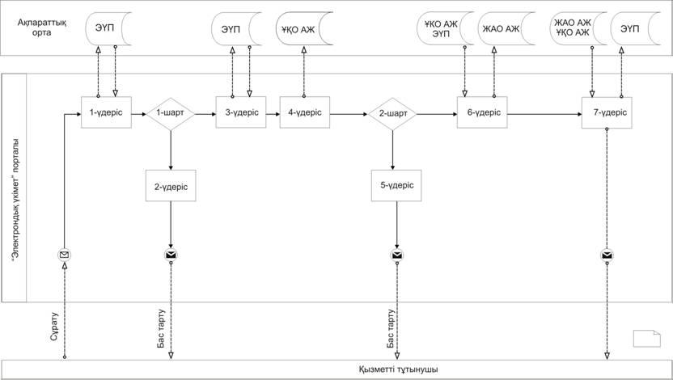

      1 сурет. ЭҮП арқылы «ішінара автоматтандырылған» электрондық мемлекеттік қызметті көрсету кезіндегі функционалдық өзара іс-қимылдың диаграммасы

«Мұрағаттық анықтамалар беру»  
электрондық мемлекеттік  
қызмет регламентіне  
3-қосымша

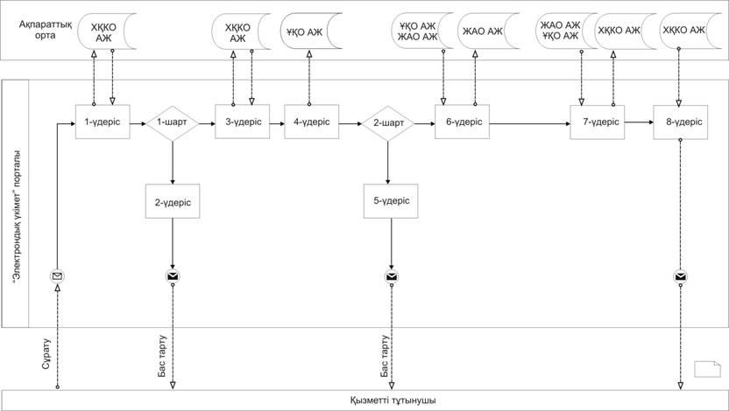

      2 сурет. ХҚКО АЖ арқылы «ішінара автоматтандырылған» электрондық мемлекеттік қызметті көрсету кезіндегі функционалдық өзара іс-қимылдың диаграммасы

«Мұрағаттық анықтамалар беру»  
электрондық мемлекеттік  
қызмет регламентіне  
4-қосымша

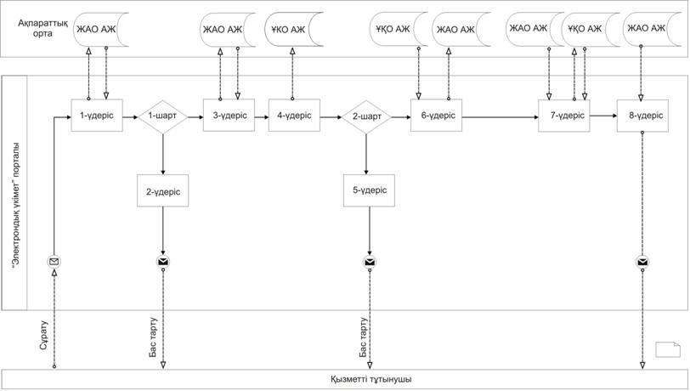

      3 сурет. ЖАО АЖ арқылы «ішінара автоматтандырылған» электрондық мемлекеттік қызметті көрсету кезіндегі функционалдық өзара іс-қимылдың диаграммасы

«Мұрағаттық анықтамалар беру»  
электрондық мемлекеттік  
қызмет регламентіне  
5-қосымша

Шартты белгілер

|  |  |
| --- | --- |
|  | Бастапқы хабарлама |
|  | Аяқтаушы хабарлама |
|  | Аралық хабарлама |
|  | Аяқтаушы қарапайым оқиға |
|  | Қате |
|  | Оқиға-таймерлер |
|  | Ақпараттық жүйе |
|  | Үдеріс |
|  | Шарт |
|  | Хабарламалар ағыны |
|  | Басқару ағыны |
|  | Соңғы тұтынушыға ұсынылатын электрондық құжат |

      Ескертпе:  
      Диаграмманың үлгілік ресімделуі бизнес-үдерістерді модельдеу үшін пайдаланылатын BPMN 1.2 графикалық нотациясында келтірілген. BPMN-де модельдеу аздаған графикалық элементтердің диаграммалары арқылы жүзеге асырылады. Бұл тұтынушыларға үдерістің қисынын жылдам түсінуге көмектеседі. Элементтердің төрт негізгі санатын атап көрсетуге болады:  
      1) басқару ағынының объектілері: оқиғалар, іс-әрекеттер және қисынды операторлар;  
      2) біріктіруші объектілер: басқару ағыны, хабарламалар ағыны және қауымдастықтар;  
      3) рөлдер: пулалар және жолдар;  
      4) артефактар: деректер, топтар және мәтіндік аңдатпалар.  
      Осы төрт санаттың элементтері бизнес-үдерістердің диаграммасын құруға мүмкіндік береді. Модельдің мәнерлілігін арттыру үшін, спецификация «Ескертпелер» деген бөлімде келтірілуі тиіс басқару ағыны объектілерінің жаңа түрлерін және артефактарды құруға рұқсат береді.

«Мұрағаттық анықтамалар беру»  
электрондық мемлекеттік  
қызмет регламентіне  
6-қосымша

Электрондық мемлекеттік қызмет көрсету сауалнама-өтінішінің нысаны

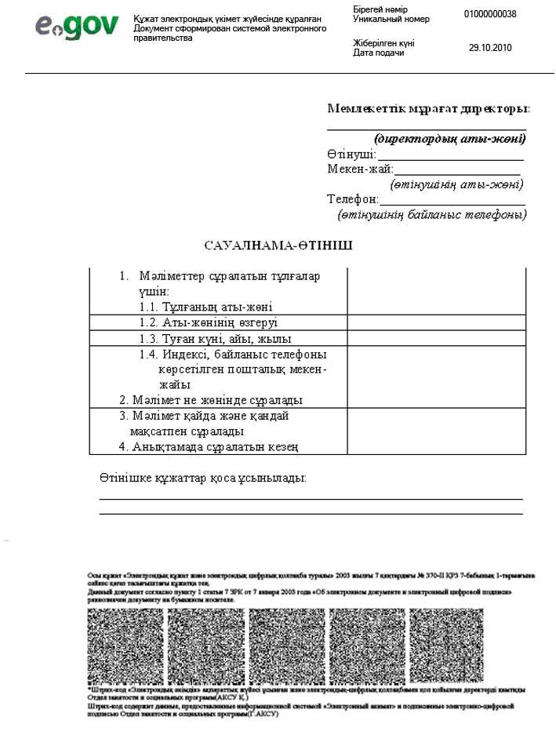

Электрондық мемлекеттік қызметке жағымды жауаптың (мұрағаттық анықтаманың) шығу нысаны

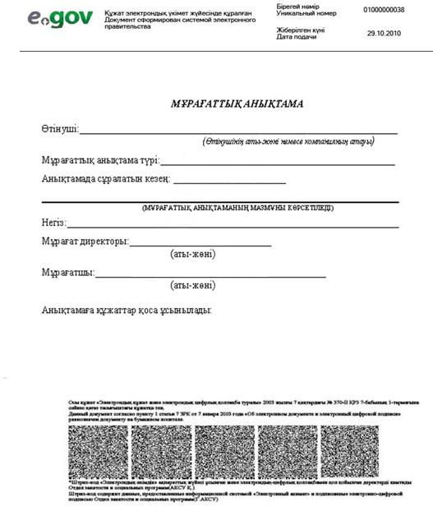

«Мұрағаттық анықтамалар беру»  
электрондық мемлекеттік  
қызмет регламентіне  
7-қосымша

«Сапа» және «қолжетімділік» электрондық мемлекеттік қызмет көрсеткіштерін анықтауға арналған сауалнама нысаны

__________________________________________________________________  
(қызмет атауы)

      1. Сіз электрондық мемлекеттік қызмет көрсету үдерісі мен нәтижесіне қанағаттанасыз ба?  
      1) қанағаттанбаймын;  
      2) ішінара қанағаттанамын;  
      3) қанағаттанамын.

      2. Сіз электрондық мемлекеттік қызмет көрсету тәртібі туралы ақпарат сапасына қанағаттанасыз ба?  
      1) қанағаттанбаймын;  
      2) ішінара қанағаттанамын;  
      3) қанағаттанамын.

«Мұрағаттық анықтамалар беру»  
электрондық мемлекеттік  
қызмет регламентіне  
8-қосымша

Мемлекеттік мұрағаттардың мекен-жайы

|  |  |  |  |
| --- | --- | --- | --- |
| 1 | Солтүстiк Қазақстан облысының мұрағаттар мен құжаттама басқармасы | Петропавл қаласы, Интернациональная көшесi, 1 | 8 (715 2) 49-20-50 |
| 2 | Солтүстiк Қазақстан облысы: Солтүстiк Қазақстан мемлекеттiк мұрағаты | Петропавл қаласы, Интернациональная көшесi, 1 | 8 (7152) 46-78-77 |
| 3 | Солтүстiк қаласы Петропавл қаласының жеке құрамы бойынша мұрағат | Петропавл қаласы, Парковая көшесi, 57 б | 8 (7152) 34-04-34 |
| 4 | Айыртау аудандық мемлекеттiк мұрағаты | Солтүстiк Қазақстан облысы, Саумалкөл ауылы, Трудовая көшесi, 1 | 8 (715-33) 2-23-42 |
| 5 | Ақжар аудандық мұрағаты | Солтүстiк Қазақстан облысы, Талшық ауылы, Целинная көшесi, 20 | 8 (715-46) 2-12-35 |
| 6 | Аққайың аудандық мұрағаты | Солтүстiк Қазақстан облысы, Смирново ауылы, Зеленая көшесi, 6 | 8 (715-32) 2-10-41 |
| 7 | Есiл аудандық мұрағаты | Солтүстiк Қазақстан облысы, Явленка ауылы, Ленин көшесi, 12 | 8 (715-33) 2-17-88 |
| 8 | Жамбыл аудандық мұрағаты | Солтүстiк Қазақстан облысы, Пресновка ауылы, Бейбiтшiлiк көшесi, 8 | 8 (715-44) 2-13-70 |
| 9 | Мағжан Жұмабаев ауданының мұрағаты | Солтүстiк Қазақстан облысы, Булаево қаласы, Береговая көшесi, 23 | 8 (715-31) 2-12-02 |
| 10 | Қызылжар аудандық мұрағаты | Солтүстiк Қазақстан облысы, Бескөл ауылы, Спортивная көшесi, 2 | 8 (715-38) 2-01-64 |
| 11 | Мамлют аудандық мұрағаты | Солтүстiк Қазақстан облысы, Мамлют қаласы, Ленин көшесi, 51 | 8 (715-41) 2-18-03 |
| 12 | Ғабит Мүсiрепов атындағы аудан мұрағаты | Солтүстiк Қазақстан облысы, Новоишимка ауылы, Абылай хан көшесi, 19 | 8 (715-35) 2-27-04 |
| 13 | Тайынша аудандық мұрағаты | Солтүстiк Қазақстан облысы, Тайынша қаласы, Железнодорожный ықшам ауданы, 27 | 8 (715-36) 2-21-52 |
| 14 | Тимирязев аудандық мұрағаты | Солтүстiк Қазақстан облысы, Тимирязев ауылы, Уәлиханов көшесi, 23 | 8 (715-37) 2-18-35 |
| 15 | Уәлиханов ауданының мемлекеттiк мұрағаты | Солтүстiк Қазақстан облысы, Кiшкенекөл ауылы, Уәлиханов көшесi, 85 | 8 (715-42) 2-11-32 |
| 16 | Шал ақын ауданының мұрағаты | Солтүстiк Қазақстан облысы, Сергеевка қаласы, Жеңiс көшесi, 32 | 8 (715-34) 2-10-95 |

© 2012. Қазақстан Республикасы Әділет министрлігінің «Қазақстан Республикасының Заңнама және құқықтық ақпарат институты» ШЖҚ РМК